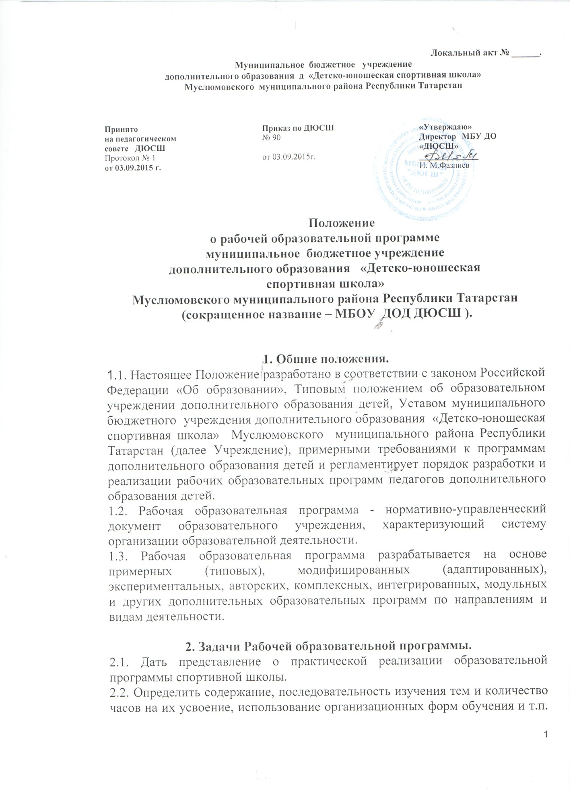

Локальный акт № ______.
Муниципальное бюджетное учреждение
дополнительного образования д «Детско-юношеская спортивная школа»
Муслюмовского муниципального района Республики Татарстан

Принято на педагогическом совете ДЮСШ
Протокол № 1
от 03.09.2015 г.

Приказ по ДЮСШ
№ 90

от 03.09.2015г.

«Утверждаю»
Директор МБУ ДО «ДЮСШ»
______________
И. М.Фазлиев

Положение
о рабочей образовательной программе
муниципальное бюджетное учреждение
дополнительного образования «Детско-юношеская
спортивная школа»
Муслюмовского муниципального района Республики Татарстан
(сокращенное название – МБОУ ДОД ДЮСШ ).

1. Общие положения.
1.1. Настоящее Положение разработано в соответствии с законом Российской Федерации «Об образовании», Типовым положением об образовательном учреждении дополнительного образования детей, Уставом муниципального бюджетного учреждения дополнительного образования «Детско-юношеская спортивная школа» Муслюмовского муниципального района Республики Татарстан (далее Учреждение), примерными требованиями к программам дополнительного образования детей и регламентирует порядок разработки и реализации рабочих образовательных программ педагогов дополнительного образования детей.
1.2. Рабочая образовательная программа - нормативно-управленческий документ образовательного учреждения, характеризующий систему организации образовательной деятельности.
1.3. Рабочая образовательная программа разрабатывается на основе примерных (типовых), модифицированных (адаптированных), экспериментальных, авторских, комплексных, интегрированных, модульных и других дополнительных образовательных программ по направлениям и видам деятельности.

2. Задачи Рабочей образовательной программы.
2.1. Дать представление о практической реализации образовательной программы спортивной школы.
2.2. Определить содержание, последовательность изучения тем и количество часов на их усвоение, использование организационных форм обучения и т.п. с учетом целей, задач и особенностей учебно-воспитательного процесса образовательного учреждения и контингента обучающихся.

3. Функции Рабочей образовательной программы:
3.1. Нормативная, то есть является документом, обязательным для выполнения в полном объеме.
3.2. Целеполагания, то есть определяет ценности и цели, ради достижения которых она введена в ту или иную образовательную область.
3.3. Определения содержания образования, то есть фиксирует состав элементов содержания, подлежащих усвоению обучающимися.
3.4. Процессуальная, то есть определяет логическую последовательность усвоения элементов содержания, формы и методы, средства и условия обучения.
3.5. Оценочная, то есть выявляет уровни усвоения элементов содержания, объекты контроля и критерии оценивания уровня обученности детей.

4. Технология разработки Рабочей образовательной программы.
4.1. Рабочая образовательная программа составляется педагогом дополнительного образования по определенному курсу дополнительного образования детей, на учебный год или ступень обучения.
4.2. Допускается разработка Программы коллективом педагогов одного направления. Данное решение должно быть принято коллегиально и утверждено приказом директора образовательного учреждения.

5. Структура Рабочей образовательной программы.
Рабочая образовательная программа включает следующие структурные элементы:
- титульный лист;
- пояснительную записку;
- требования к уровню подготовки обучающихся;
- календарно-тематический план;
- содержание рабочей образовательной программы;
- средства контроля;
- методическое обеспечение;
- список литературы.

6. Оформление и содержание структурных элементов
Рабочей образовательной программы.
6.1. Титульный лист содержит:
- наименование образовательного учреждения;
- гриф утверждения программы (с указанием даты и номера приказа руководителя образовательного учреждения);
- название программы;
- возраст детей;
- год реализации;
- ФИО, должность педагога, разработавшего и реализующего образовательную программу;
- название населенного пункта, в котором реализуется программа;
- год составления программы.
(Титульный лист представлен в приложении №1)
6.2. В тексте пояснительной записки Рабочей образовательной программы указывается:
- образовательная программа, на основе которой разработана данная Рабочая программа: название, вид, уровень и направленность образовательной программы, автор и год утверждения (издания);
- цели и задачи данной Рабочей программы обучения в области формирования системы знаний, умений на текущий учебный год;
- изменения, внесенные в примерную или авторскую программу и их обоснование;
- количество учебных часов, на которое рассчитана Рабочая программа, в т.ч. количество часов для проведения практических работ, экскурсий, проектов, исследований;
- особенности, предпочтительные формы организации учебного процесса и их сочетание (пояснить, чем обусловлен выбор конкретных форм учебных занятий), а также режим учебных занятий.
6.3.Структурный элемент Рабочей программы «Требования к уровню подготовки обучающихся» представляет собой:
6.3.1. Описание требований к знаниям и умениям, которые должны приобрести обучающиеся в процессе занятий по программе; качества личности, которые могут быть развиты у обучающихся в результате занятий данным видом деятельности.
6.3.2.Описание системы отслеживания и оценивания результатов: формы учета знаний, умений; возможные способы оценки результативности образовательной деятельности обучающихся.
6.4.Календарно-тематический план Рабочей программы самый объемный раздел. Для написания календарно-тематического плана Рабочей программы потребуется использовать «Учебно-тематический план» и «Содержание» образовательной программы. Составляется календарно-тематический план на текущий срок обучения, отдельно для каждой группы обучения конкретного учебного года (в том случае если у нескольких групп обучения данного объединения совпадает год обучения и возраст обучающихся, для таких групп допускается составление одного общего календарно - тематического плана).
Календарно – тематический план оформляется в виде таблицы и содержит:
- перечень разделов;
- количество часов по каждому разделу;
- тема и содержание деятельности каждого занятия;
- планируемая и фактическая даты проведения занятия.
Разделы календарно - тематического плана могут быть расширены и дополнены педагогом.
(Варианты календарно - тематических планов представлены в Приложении №2)
6.5. Содержание Рабочей программы включает краткое описание каждой темы учебного занятия согласно нумерации в календарно-тематическом плане.
6.6. В разделе Рабочей программы «Методическое обеспечение» указывается:
6.6.1. Обеспечение программы методическими видами продукции (разработки игр, бесед, походов, экскурсий, конкурсов, конференций и т.д.).
6.6.2. Дидактический информационный, справочный материалы, на различных носителях.
6.6.3. Материалы и оборудование, необходимое для реализации программы.
Методическое обеспечение программы может быть оформлено в виде таблицы. (Возможный вариант таблицы представлен в приложении №3)
6.7. Список литературы в Рабочей программе включает перечень использованной автором литературы.
Элементы описания каждого произведения должны приводиться в алфавитном порядке и соответствовать требованиям к библиографическому описанию.

7. Оформление рабочей программы.
7.1. Текст набирается в текстовом редакторе шрифтом Times New Roman, кегль 12-14, одинарный межстрочный интервал, переносы в тексте не ставятся, выравнивание по ширине, листы формата А4. Таблицы вставляются непосредственно в текст.
7.2. Титульный лист считается первым, но не нумеруется, как и листы приложения.

8. Утверждение рабочей программы.
8.1. Рабочая программа утверждается ежегодно в начале учебного года (основные педагоги до 15 сентября, а педагоги-совместители до 1 октября.) приказом директора образовательного учреждения.
8.2. Утверждение Рабочей программы предполагает следующие процедуры:
- обсуждение на заседании Педагогического совета;
- допускается проведение экспертизы с привлечением внешних экспертов (не является обязательной);
- утверждение директора.
8.3. При несоответствии Рабочей программы установленным данным Положением требованиям директор ДЮСШ накладывает резолюцию о необходимости доработки с указанием конкретного срока исполнения.
8.4. Все изменения, дополнения, вносимые педагогом в Программу в течение учебного года, должны быть согласованы с заместителем директора по УВР.

Приложение №1

Муниципальное бюджетное образовательное учреждение
дополнительного образования детей « Детско-юношеская спортивная школа »
Муслюмовского муниципального района Республики Татарстан

«Рассмотрено»  на Педагогическом совете МБУ ДО «ДЮСШ»  протокол от «03»09 2015г.  № 1 |  | «Утверждаю»  Директор МБУ ДО «ДЮСШ»  ___________________  И.М. Фазлиев  Приказ от «03»09. 2015 г. №____

рабочая ОБразовательная программа

«_________________________________________»

на ________________учебный год
возраст детей _________________

Тренер-преподаватель
___________________________________

с. Муслюмово, 2015 г.

Приложение №2
Календарно – тематический план
Первый вариант (традиционный) подходит для тех видов деятельности, в которых все обозначенные в образовательной программе учебные темы изучаются последовательно.
Календарно-тематический план в первом варианте может быть оформлен следующим образом:

№ | Тема и содержание деятельности | Количество часов | Планируемая дата | Фактическая  дата
Раздел (_____часов)
1.

Второй вариант.
В тех детских объединениях, где большую часть учебной работы составляют повторяющиеся виды деятельности (большинство спортивных, музыкальных и хореографических коллективов и студии), то в календарно-тематическом плане на каждый учебный месяц отражается содержание работы по каждому из них с постепенным усложнением содержания.
Для второго варианта в графе « Тема и содержание деятельности» выписывается основное содержание тренировочных занятий в соответствии с образовательной программой, а затем в графах с номером и датой тренировочного занятия распределяется изучение материала в соответствии с планом-схемой (планом-графиком) годичного цикла подготовки.

№ | Тема и содержание деятельности | Всего часов | Дата занятия
№ | Тема и содержание деятельности | Всего часов | (планируемая)  01.09. | 03.09 | 08.09 | …
№ | Тема и содержание деятельности | Всего часов | (фактическая)
1 | Правила по технике безопасности | 2 | +
2 |  | 20 |  |  | +
3 |  | 14 |  | +
4 |  | 30 |  | +
5 |  |  |  |  | +

